
Vårsamling i 13-16
fredag 9. - søndag 11. april

Ås IL i samarbeid med AOOK inviterer til
kretssamling for 13-16 år i Halden 9. – 11. april
PROGRAM:

Fredag 9. april
Kl. 19.00 Frammøte Kaserna, Fredriksten festning i Halden

Lørdag 10. april
1. økt: Orienteringsøkt på kart
2. økt: Orienteringsøkt på kart
Søndag 11. april
1. økt: Orienteringsøkt på kart
2. økt: Orienteringsøkt på kart
14.00 Avreise

Transport Klubbene må selv organisere transport av sine ungdommer til / fra samlingen. Deltakerne må kjøres til trening/oppmøte på Kaserna, Fredriksten festnig i Halden på fredag, samt hentes fra samme sted på søndag. Foreldre kan da selvfølgelig delta på de o-tekniske øktene på søndag.

Ledere Ås/UMB orientering stiller med veiledere for treningene. Klubbene må stille med ledere/trenere (sjåfører, omsorg) for sine; normalt 1 leder pr. 6 ungdom.

Mat Vi får servert alle måltider på Kaserna (kvelds fredag, frokost, lunsj og middag lørdag og frokost m/matpakkesmøring søndag). Meld fra om det er spesielle allergier det må tas hensyn til.

Ha med Treningstøy/o-tøy til 4 økter. Kompass, EKT-brikke, drikkeflaske. Varme klær for mars-vær. Dere trenger IKKE ta med sengetøy.

Pris pr.pers Ca. 600,- kr for delvis dekning av faktiske utgifter til overnatting, kart og måltider. Regning sendes til klubbene etter samlinga.
Betaling for transport ordnes internt i hver klubb.


Påmelding Påmelding til AOOK v/Reidunn Hallan reidunn.hallan@orientering.no ,mob. 917 59 839, innen fredag 26. mars. ( navn, klubb, alder, e-post, tlf). Gi også beskjed om det blir med ledere fra klubben deres samt hvem som eventuelt kommer med bil.

Spørsmål om samlingen kan rettes til Reidunn Hallan, se epost og telefon over
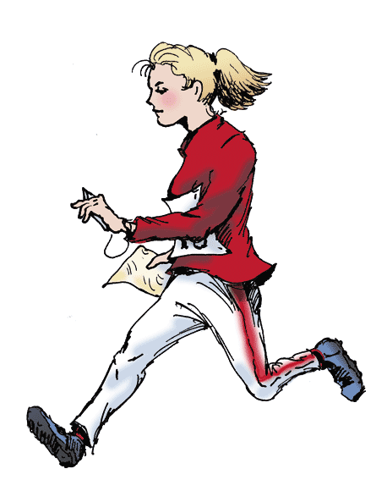

VEL MØTT TIL EN AKTIV VÅRSAMLING !

